神經科學大解密

領域/科目 |  | 生物 |  | 設計者 |  | 李潘叡
實施年級 |  | 七年級 |  | 教學節次 |  | 共3節，本次教學為第3節
單元名稱 |  | 5-1 人體的神經系統
設計依據
學習  重點 | 學習表現 |  | - ai-Ⅳ-1動手實作解決問題或驗證自己想法，而獲得成就感。  - ai-Ⅳ-3透過所學到的科學知識和科學探索的各種方法，解釋自然現象發生的原因，建立科學學習的自信心。 |  | 核心  素養 |  | - 自-J-A2 能將所習得的 科學知識，連結到自己觀察到的自然現象及實驗數據，學習自我或團 體探索證據、回應多元觀點，並能對問題、方法、資訊或數據的可信 性抱持合理的懷疑態度或進行檢核，提出問題可能的解決方案。  - 自-J-A3 具備從日常生 活經驗中找出問題，並能根據問題特性、資源等因素，善用生活週遭 的物品、器材儀器、科技設備及資源，規劃自然科學探究活動。
學習  重點 | 學習內容 |  | - Dc-Ⅳ-1人體的神經系統能察覺環境的變動並產生反應。  - Dc-Ⅳ-5生物體能覺察外界環境變化、採取適 當的反應以使體內環境維持恆定，這 些現象能以觀察或改變自變項的方式來探討。
議題  融入 | 實質內涵 |  | - 環境教育結合SDG 3「健康與福祉」和SDG 11「永續城鄉」：透過探討噪音和光害等外界環境刺激對人體神經系統的影響，引導學生理解環境品質與身心健康之間的關聯性。課程強調維護良好的生活環境有助於神經系統正常運作，進而提升個人健康與生活品質，培養學生關懷環境與公共健康的責任感。  - 生命教育結合SDG 3「健康與福祉」：藉由神經反應失調的情境引導，讓學生認識神經系統在感覺刺激、訊息傳遞與生命維持在日常生活中的關鍵角色，並強化學生對身體健康議題的重視。  - 環境汙染案例結合SDG 3「健康與福祉」和SDG 12「責任消費及生產」：透過介紹鎘米痛痛病的環境汙染案例，引導學生理解工業污染進入食物鏈後，對人體神經系統與健康所造成的長期影響，進而反思生產與消費行為對環境與健康的關聯性，培養學生負責任的消費與健康意識。
議題  融入 | 所融入之學習重點 |  | 環境刺激與神經系統（SDG 3、SDG 11）：  - 認識噪音與光害等環境刺激對神經系統訊息傳遞與反應的影響。  - 說明不良環境刺激可能造成的身心健康問題。  - 分析改善生活環境品質對維持神經系統健康的重要性。  神經反應失調與健康議題（SDG 3）：  - 認識神經系統功能異常的基本概念與可能原因。  - 比較神經正常反應與異常反應對日常生活可能造成的影響差異。  - 反思維護神經系統健康對個人安全與生活品質的重要性。  環境汙染案例與健康影響（SDG 3、SDG 12）：  - 認識重金屬汙染（例如：鎘）進入食物鏈的途徑。  - 說明環境汙染對人體神經系統與健康的影響。  - 探討個人消費與生產行為在環境保護與健康維護中的角色。
教材來源 |  |  | 自然科學課本
教學設備/資源 |  |  | 桌遊、投影幕（播放議題影片）
學習目標 |  |  | - 認識神經系統的基本構造與反應歷程（刺激-傳遞-反應）。  - 透過桌遊情境體驗刺激反應的決策與協調過程。  - 培養觀察、思考、溝通與團隊合作的能力。  - 反思神經系統對生活與學習表現的重要性。

教學活動設計
教學活動內容及實施方式 | 時間 | 備註
- 引起動機  教學重點：教師帶學生複習前兩節課的課程內容，並且展示本次課程活動使用的桌遊，吸引學生能夠迅速進入「5-1人體的神經系統」課程單元的學習環境中。  【指導語】：同學們記得神經元有什麼特殊的構造與功能嗎？  【組別1學生】：長長的，很像生長中的大樹。  【組別2學生】：是構成神經系統的基本單元。  【組別3學生】：負責生物體內訊息的傳遞。  【指導語】：大家都很棒，答對囉！那同學們還記得什麼叫做受器嗎？  【組別2學生】：可以接受環境刺激的部位。  【組別4學生】：像是人類的眼睛、耳朵、鼻子。  【組別5學生】：昆蟲的觸角也可以是受器。  【指導語】：沒錯，那麼動器是什麼呢？  【組別3學生】：發生反應的部位。  【組別1學生】：像是肌肉和腺體。  【指導語】：那麼神經系統又可以區分成哪兩大部分呢？  【組別4學生】：中樞神經和周圍神經。  【指導語】：中樞神經包含哪些部位？  【組別5學生】：腦和脊髓。  【指導語】：周圍神經包含哪些部位？  【組別2學生】：我知道，腦神經12對，脊神經31對。  【指導語】：大家知道什麼是反射作用嗎？  【組別3學生】：不會經過大腦思考。  【組別1學生】：頸部以上的反射由腦幹負責，而頸部以下的反射由脊髓負責。  【指導語】：太好了，各位同學們都還記得上週的課程內容，接下來老師和你們分享一套桌遊唷！  - 發展活動  教學重點：透過桌遊活動強化學生對於生活的各種情境中，結合神經系統的知識概念。將書本知識成功應用生活化。  【指導語】：請各組同學來講台前面領取7張受器卡、6張動器卡、6張中樞神經卡（脊髓、大腦和腦幹各2張）和2張神經元卡。每組的6位同學在情境搶答的過程中，2位擔任受器長、2位擔任動器長、1位擔任中樞神經長和1位擔任神經元長，都要參與情境討論和出牌喔！  【各組學生】：好！  各組學生開始猜拳討論遊戲中負責的任務與領取卡牌。  【指導語】：各位同學們準備好囉！先暖身第一題情境卡是「手被水燙到，會立刻縮回」。像是這題手和皮膚好像都可以，但記得受器要先選擇最適合的卡牌。  【組別2學生】：這題是反射動作！  【組別1學生】：酷耶！這樣就不會通過大腦了。  【組別4學生】：依照老師的意思，受器感覺選手會比皮膚更適合。  【組別3學生】：趕快趕快！我們一定要先完成卡牌傳遞順序，搶得這一分。  【組別5學生】：中樞神經只會經過脊髓。  【指導語】：第3組先舉手了喔，各位同學們先停下手邊的動作，我們一起看看第3組的同學們神經傳遞的卡牌順序是否放對呢？  【各組學生】：好！  【指導語】：手 → 感覺神經元 → 脊髓 → 運動神經元 → 手部肌肉。請問有同學認為這個傳遞情境錯誤嗎？好，看來大家一致認為答案正確，讓我們來跟著情境在對一遍喔，請第3組同學解釋。  【組別3學生】：手被水燙到代表接受外界刺激的是手，接受刺激而產生感覺，所以手後面接感覺神經元，由於會立刻縮回是反射動作，因此中樞神經只會經過脊髓，並不會經過大腦，脊髓會將訊息傳遞給運動神經元才可以驅使手部肌肉縮回。  【指導語】：各位同學有其他想法嗎？我覺得第3組同學們的回答很好哦！看來大家有清楚桌遊活動的流程了，接下來我們再挑戰9題情境，看看哪一組的搶答速度最快且答案正確率獲得最高。  教師抽取下一張情境卡，各組學生持續討論並擺放神經傳遞的順序卡牌，桌遊活動進行中~~  - 綜合活動  【指導語】：各位同學都很厲害耶！看來每人都已經成為神經科學的研究專家了呢！接下來的時間，我們一起討論生活中常聽過的神經科學案例。  播放鎘米痛痛病事件的網路影片。  【組別5學生】：老師，這名字聽起來好好笑，可是影片裡痛痛病患者的身體好畸形好可怕喔！  【指導語】：沒錯，大自然環境的刺激與我們人類的身體健康息息相關，所以各位同學記得用完的電池不可以隨便亂丟，避免金屬鎘汙染水源和種田的土地，一定要統一放好再回收喔！接下來我們來看臺灣非常知名的廣告。  播放知名廣告循利寧 阿嬤妳怎麼沒感覺的網路影片。  【組別1學生】：老師，我看過耶，為什麼會這樣呢？  【組別4學生】：這怎麼跟我午休趴著睡覺起來，麻掉的狀況好像喔哈哈哈！  【指導語】：手腳麻的感覺是由於神經受到壓迫或損傷引起的，常見於長時間維持某一姿勢或有重複性動作的人，也有可能是末梢血液循環不良引起的。而且各位同學們肯定有經驗，手腳麻掉會不會好呢？  【組別3學生】：會好。  【指導語】：沒錯，通常是暫時性的，但如果過了好久還是沒好，記得一定要盡快就醫。  【各組學生】：好！  【指導語】：各位同學們，待會發下學習單記得回家完成，最後一題想請各位同學們回家與AI對話，無論是使用Chat GPT或Gemini都可以，發揮自己獨特的創意設計情境，並且把神經傳遞的路徑結果記錄下來。下次上課我會和大家分享幾位同學設計的有趣主題喔！  <單元總結>  從生活中的各種情境帶入本次學習單元主題「人體的神經系統」，並且透過議題探討，讓學生了解大自然環境與自我身體健康息息相關。在桌遊活動的進行中，學生們彼此透過小組合作與討論，分析各種生活情境的神經傳遞奧妙。透過學習單評量緊扣本單元的學習目標，加深學生的學習印象。最後，嘗試在AI操作題培養學生自學和評量學生的高層次創造能力。  【第三節課結束】 | 5  分鐘  30  分鐘  10  分鐘 | - 口頭評量：確認學生的先備經驗，有利於後續發展活動的進行。  - 實作評量：在桌遊競賽的過程中，迅速且正確地運用神經科學知識回答情境問題。  - 學習單評量：將活動中的學習情況結合常見的紙筆測驗，加深學生的學習印象。
評量標準
- 口頭評量
 | 優良（3分） | 達成（2分） | 待加強（1分） | 得分
先備知識 | 能清楚說出神經傳遞的主要途徑，並舉例說明 | 能說出神經傳遞的基本流程，但說明較簡略 | 無法完整說出神經傳遞途徑或概念混淆
口語表達 | 能正確使用科學名詞清楚表達想法 | 偶爾有名詞不精確，但整體可以理解 | 無法以科學名詞表達
參與態度 | 主動回應並補充同儕的觀點 | 在引導下能參與討論 | 被動或不願意發言

- 實作評量
 | 優良（3分） | 達成（2分） | 待加強（1分） | 得分
知識運用 | 能迅速判斷情境並正確說出神經傳遞途徑 | 在提示下可正確回答神經傳遞途徑 | 常出現錯誤或無法判斷神經傳遞途徑
反應與策略 | 能依情境調整策略並帶動小組討論 | 能配合小組完成任務 | 無法有效參與
合作表現 | 主動分工並且尊重他人意見 | 能與同儕合作並且完成任務 | 與小組同儕互動不足
遊戲規則理解 | 完全理解並遵守規則 | 偶爾需要提醒 | 經常違反規則

- 學習單評量
（一）有標準答案之選擇題
 | 優良（3分） | 達成（2分） | 待加強（1分） | 得分
概念理解 | 能正確回答80%以上的題目，能辨識刺激、感覺神經、運動神經與反應 | 能正確回答50% - 79%以上的題目，能辨識部分概念 | 回答題目之正確率低於50%，可能出現概念混淆的情況

（二）無標準答案之AI操作題
 | 優良（3分） | 達成（2分） | 待加強（1分） | 得分
情境創意 | 情境新穎有趣且貼近生活 | 情境合理但與其他同學回答重複 | 情境模糊或敘述不完整
科學正確性 | 神經傳遞途徑完整且正確 | 神經傳遞途徑大致正確但有缺漏 | 神經傳遞途徑錯誤或不清楚
AI互動記錄 | 能清楚記錄與AI互動的對話內容 | 有記錄與AI互動的對話內容，但不完整 | 未清楚呈現與AI互動的對話內容
反思說明 | 能詳細說明AI回答與課堂所學之關聯 | 能簡單說明AI回答與課堂所學之關聯 | 無法理解AI回答與課堂所學之關聯

附錄：
桌遊卡牌內容之圖檔：學生卡牌
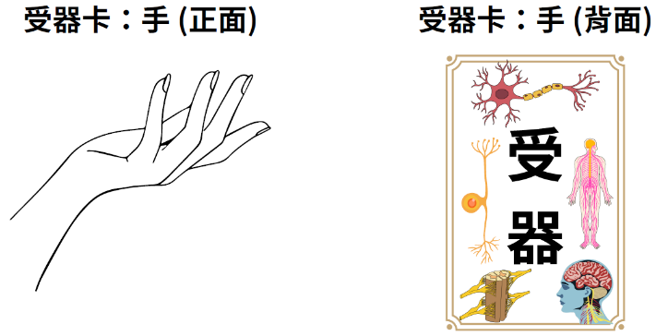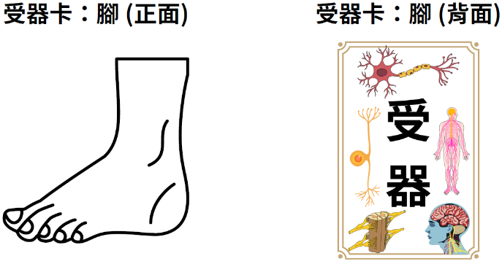
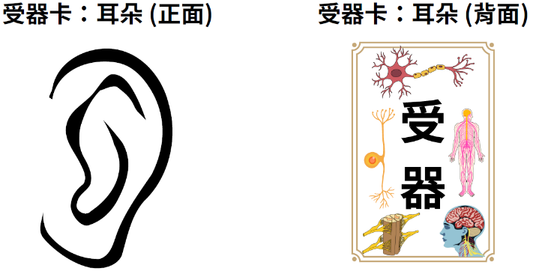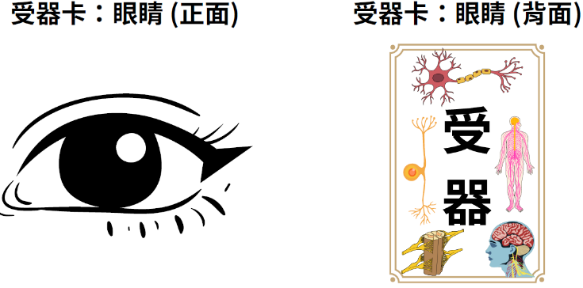
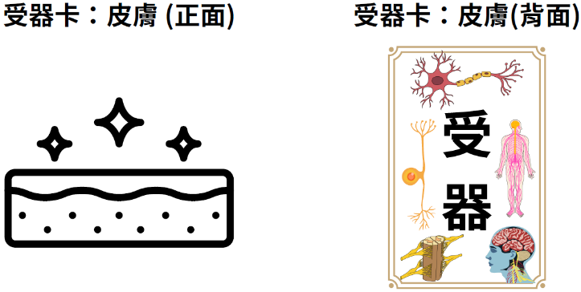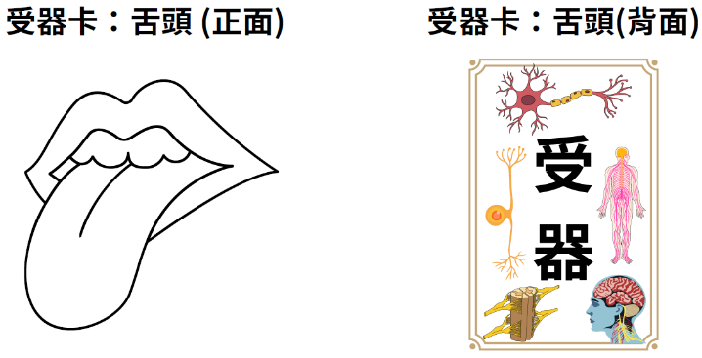
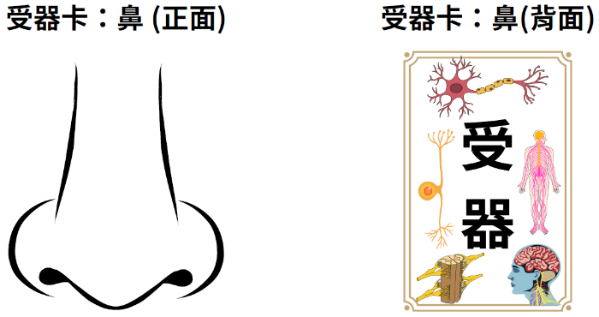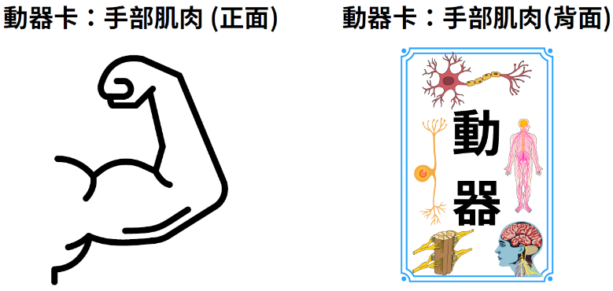
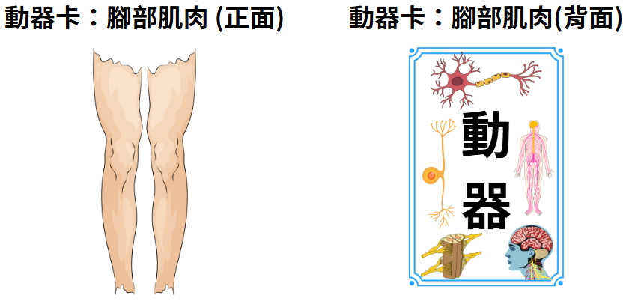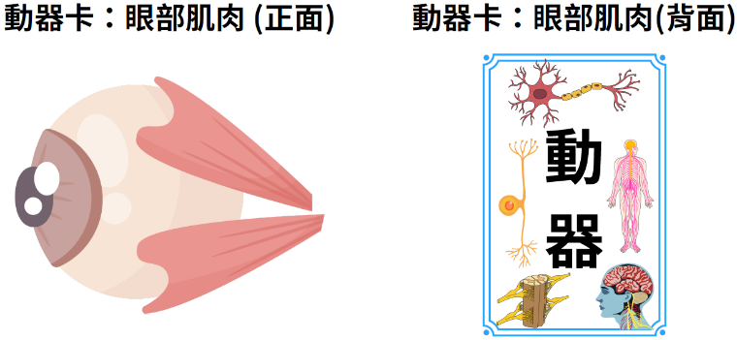
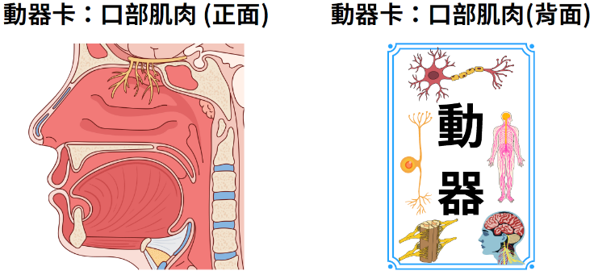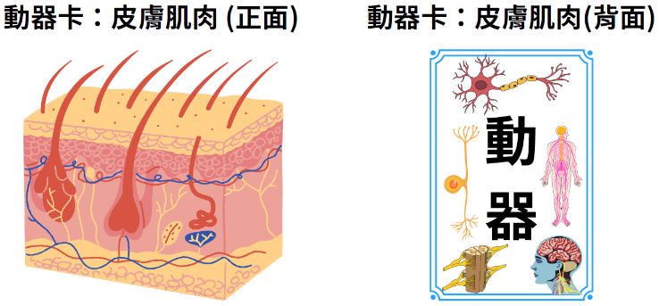
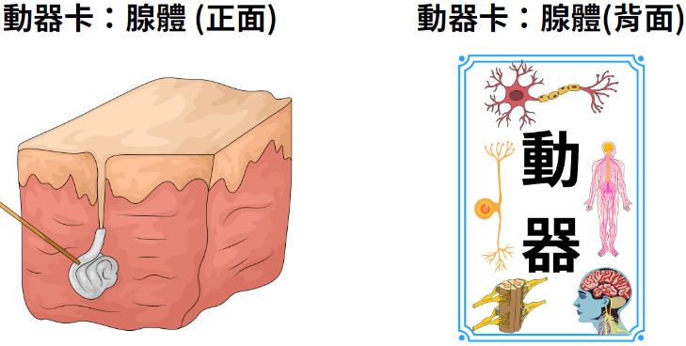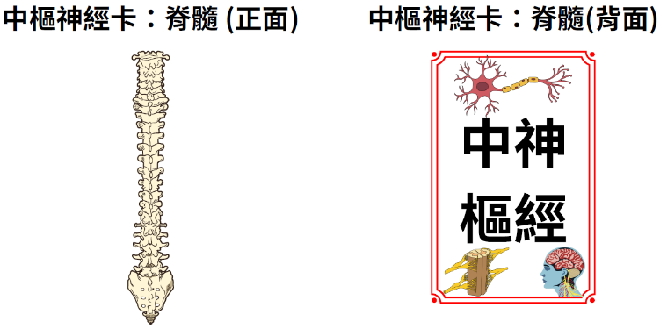
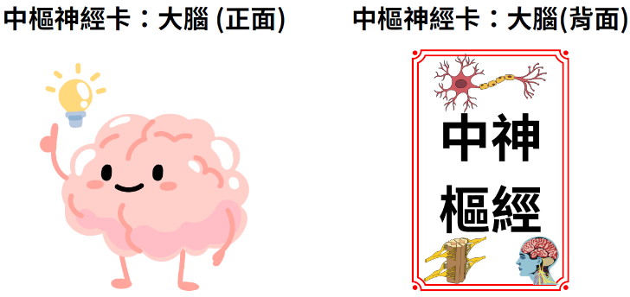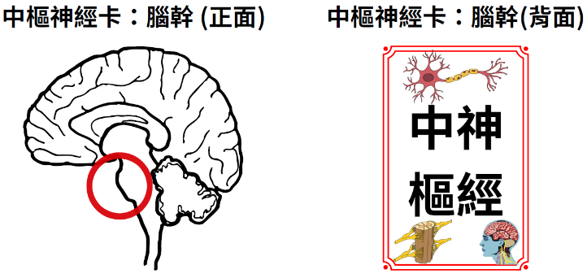
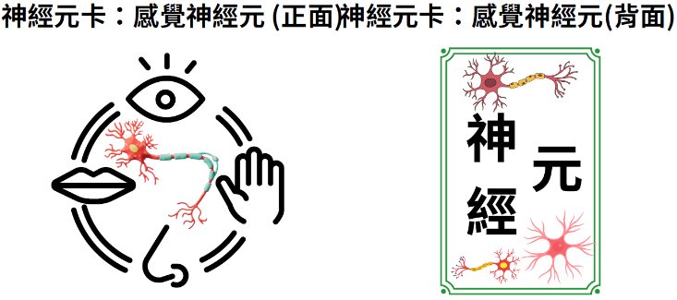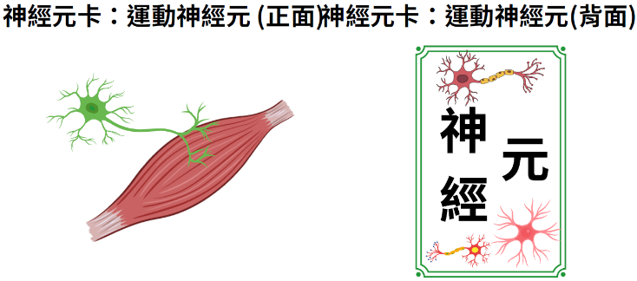

桌遊卡牌內容之圖檔：情境卡牌
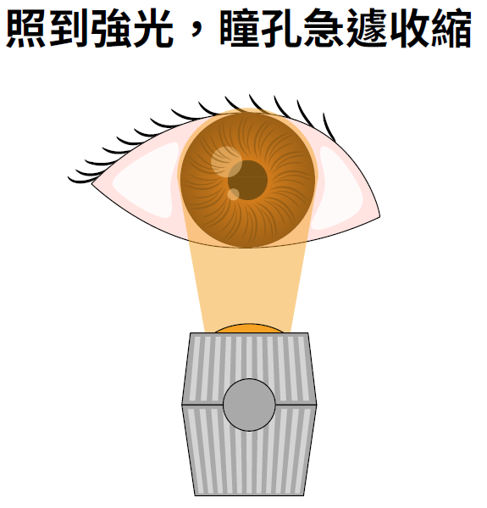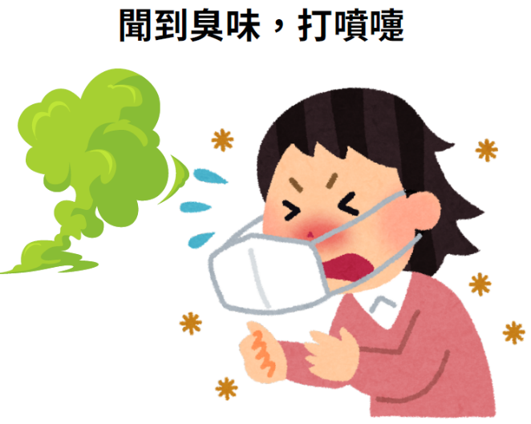
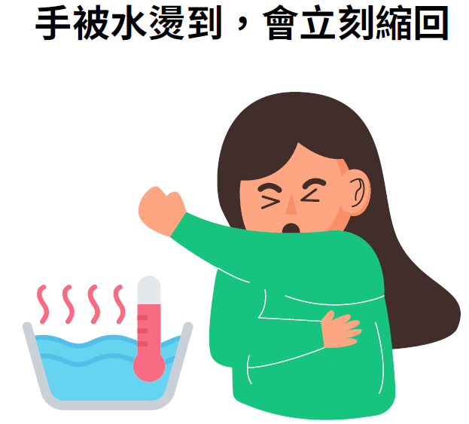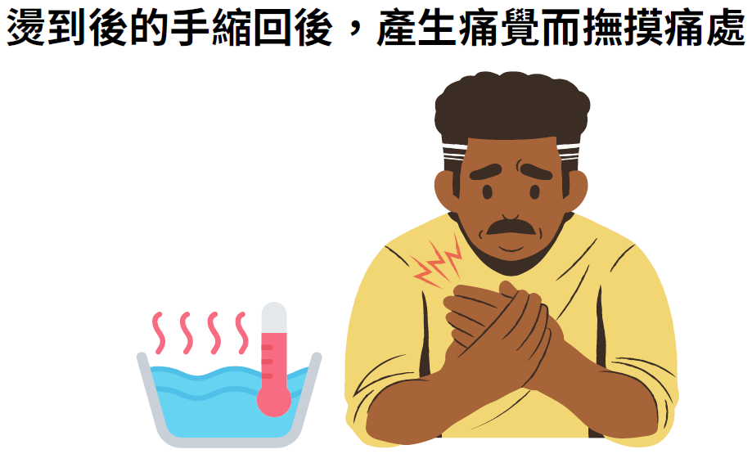
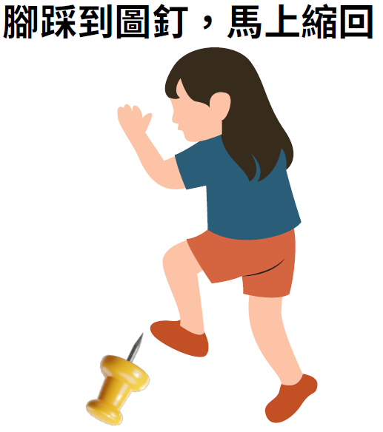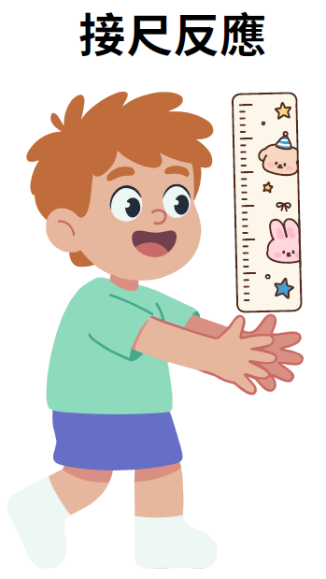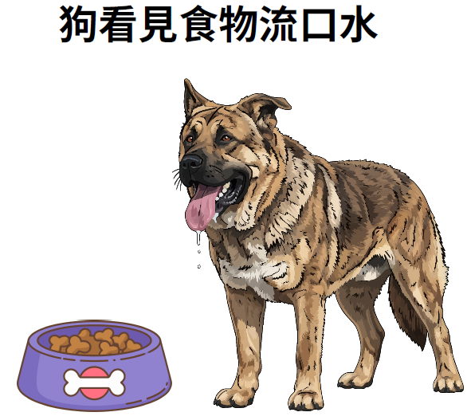
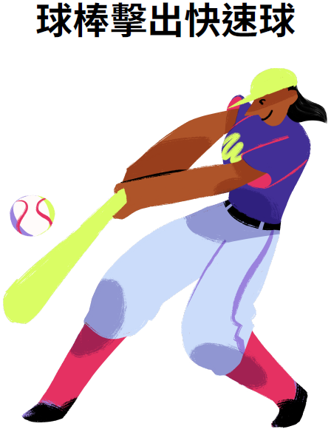
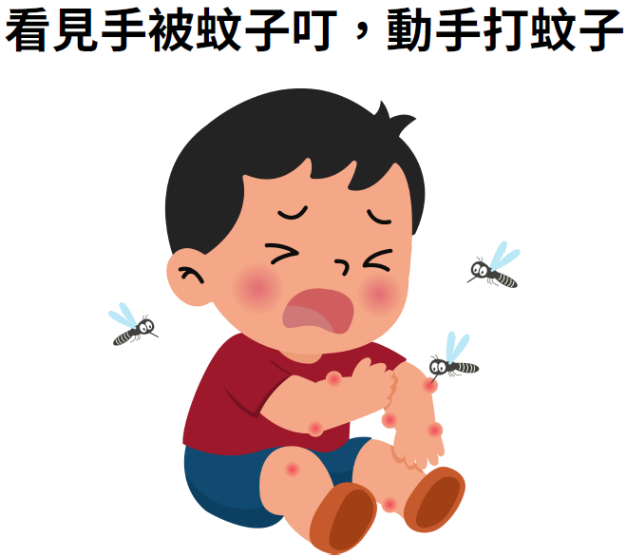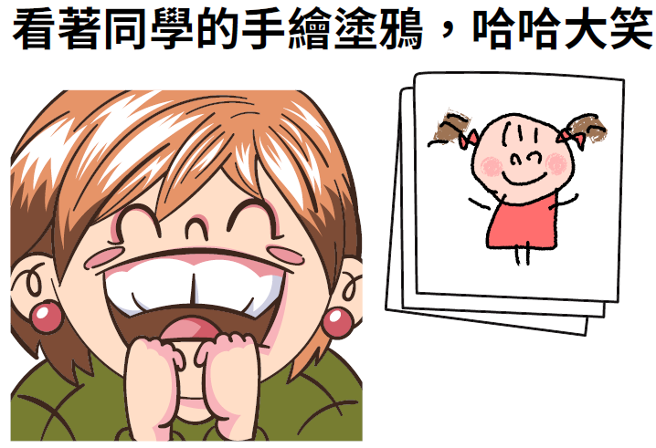
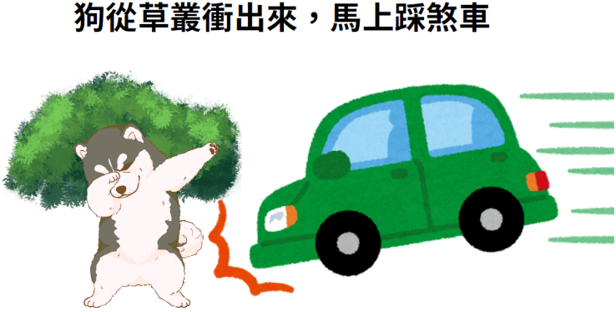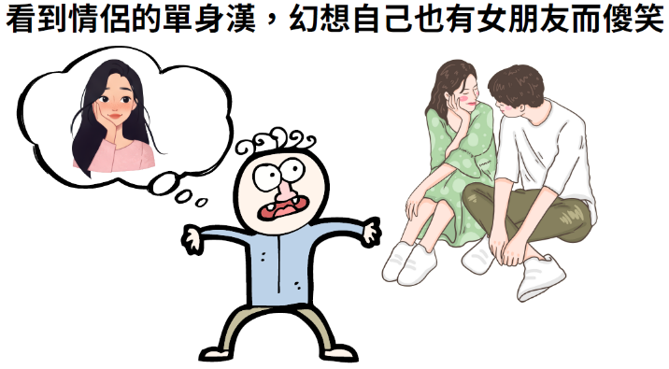
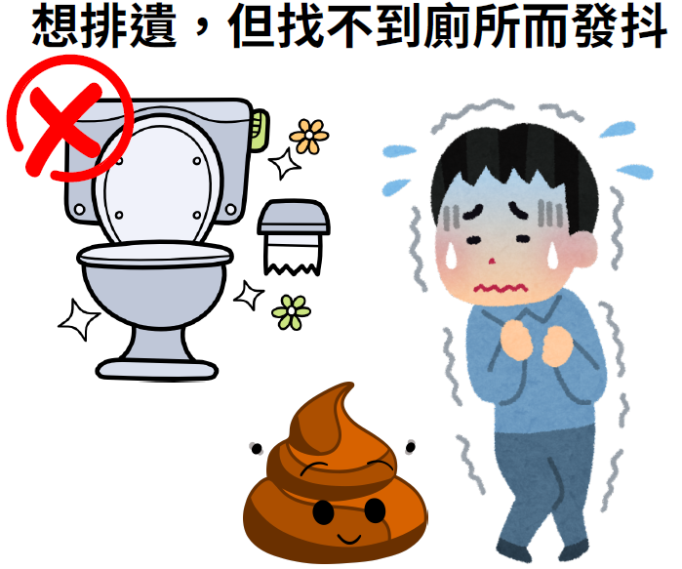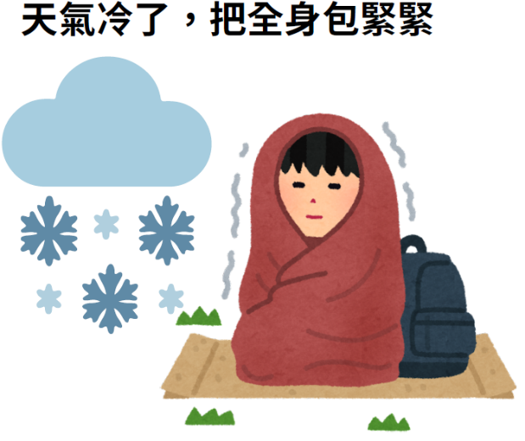

神經科學大解密 學習單
班級 姓名
選擇題
1.（ ）關於受器與動器的敘述，下列何者錯誤？
（A）皮膚受器除了冷、熱外也可以接受觸、壓、痛等刺激
（B）皮膚對於冷、熱、觸、壓、痛等刺激皆由同一受器接收
（C）淚腺可以分泌淚液，所以是動器
（D）如果把電腦比喻為人類的神經系統，那麼滑鼠以及顯示訊息的螢幕，其功能
各近似於受器、動器
2.（ ）下列選項中，何者的神經傳遞路徑為「受器 → 感覺神經元 → 大腦 → 運動神經
元 → 動器」？
（A）想到檸檬不斷流口水
（B）看到紅燈踩煞車
（C）聽著音樂邊哼歌
（D）看到鑰匙掉在地上順手撿起
3.（ ）潘叡將右手放入甲杯中立刻收回，感覺滾燙疼痛；之後再將右手放入乙杯水中，感
覺清涼而疼痛減輕。下列敘述何者錯誤？
（A）手立刻收回是一種反射動作
（B）痛的感覺在手的皮膚產生
（C）最後感覺清涼是神經訊息傳入大腦所致
（D）甲杯水溫高於乙杯水溫
4.（ ）有關神經系統的敘述，下列敘述何者錯誤？
（A）脊髓屬於中樞神經
（B）感覺神經元和運動神經元都屬於周圍神經
（C）人體的神經系統分為中樞神經和周圍神經
（D）腦幹主管感覺、運動、語言和思考
5.（ ）有一神經訊息的傳遞路徑如下：視覺受器 → 感覺神經元 → 大腦 → 脊髓 → 運動神
經元 → 手部肌肉；下列哪一項動作的訊息傳遞過程完全符合上述的路徑？
（A）英聽測驗時，仔細聽CD播放出的題目，並用心判讀
（B）眼睛盯著桌面上的考卷，右手動筆寫答案
（C）走路時不慎踩到鐵釘，腳即刻縮回
（D）看著同學的手繪塗鴉，並哈哈大笑

AI操作題
可以使用Chat GPT和Gemini等AI聊天器，發揮自己獨特的創意設計情境，並且把神經傳遞的路徑結果記錄下來。

神經科學大解密 學習單
班級 姓名
選擇題
1.（ B ）關於受器與動器的敘述，下列何者錯誤？
（A）皮膚受器除了冷、熱外也可以接受觸、壓、痛等刺激
（B）皮膚對於冷、熱、觸、壓、痛等刺激皆由同一受器接收
（C）淚腺可以分泌淚液，所以是動器
（D）如果把電腦比喻為人類的神經系統，那麼滑鼠以及顯示訊息的螢幕，其功能
各近似於受器、動器
2.（ C ）下列選項中，何者的神經傳遞路徑為「受器 → 感覺神經元 → 大腦 → 運動神經
元 → 動器」？
（A）想到檸檬不斷流口水
（B）看到紅燈踩煞車
（C）聽著音樂邊哼歌
（D）看到鑰匙掉在地上順手撿起
3.（ B ）潘叡將右手放入甲杯中立刻收回，感覺滾燙疼痛；之後再將右手放入乙杯水中，感
覺清涼而疼痛減輕。下列敘述何者錯誤？
（A）手立刻收回是一種反射動作
（B）痛的感覺在手的皮膚產生
（C）最後感覺清涼是神經訊息傳入大腦所致
（D）甲杯水溫高於乙杯水溫
4.（ D ）有關神經系統的敘述，下列敘述何者錯誤？
（A）脊髓屬於中樞神經
（B）感覺神經元和運動神經元都屬於周圍神經
（C）人體的神經系統分為中樞神經和周圍神經
（D）腦幹主管感覺、運動、語言和思考
5.（ A ）有一神經訊息的傳遞路徑如下：視覺受器 → 感覺神經元 → 大腦 → 脊髓 → 運動神
經元 → 手部肌肉；下列哪一項動作的訊息傳遞過程完全符合上述的路徑？
（A）眼睛盯著桌面上的考卷，右手動筆寫答案
（B）看著同學的手繪塗鴉，並哈哈大笑
（C）走路時不慎踩到鐵釘，腳即刻縮回
（D）英聽測驗時，仔細聽CD播放出的題目，並用心判讀

AI操作題
可以使用Chat GPT和Gemini等AI聊天器，發揮自己獨特的創意設計情境，並且把神經傳遞的路徑結果記錄下來。
在電梯裡聞到別人放屁的臭味，覺得很臭而摀住鼻子。路徑如下：
鼻子（受器） → 感覺神經元 → 大腦 → 脊髓 → 運動神經元 → 手部肌肉（動器）

參考資料：（若有請列出）
知名廣告循利寧 阿嬤妳怎麼沒感覺。
https://www.youtube.com/watch?v=sEpy4DCwwH0
鎘米痛痛病事件。
https://www.youtube.com/watch?v=9lDjNGloLsw
金牌補習班 生物教學講義（學習單之題目內容）

